ช่องทางการตอบแบบวัดการรับรู้

ช่องทางการตอบ แบบวัดการรับรู้ของผู้มีส่วนได้ส่วนเสียภายใน (IIT)
https://itas.nacc.go.th/go/iit/po5s5m

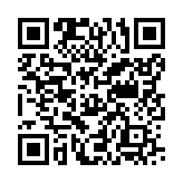

รหัสสำหรับเข้าตอบแบบวัดการรับรู้ของผู้มีส่วนได้ส่วนเสียภายใน : 85fe7d

